马匹护照使用指南
- 马匹护照的定义
护照为完整记录马匹信息，由特定组织机构颁发，用以确定马匹身份的证件；必须包含马匹信息、马匹描述、马主信息、族谱记录、疫苗接种情况、比赛记录等。
二、护照的分类及护照的辅助证件
（一）护照：分为中国护照、国际护照和FEI护照。
1.中国护照：由中国马术协会颁发的，用以确定马匹身份的证件。包含马匹身份认定的所有信息。颁发给国内自主繁育的马匹或没有护照的进口马匹。
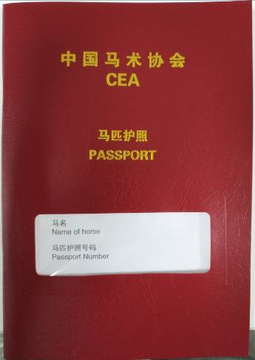
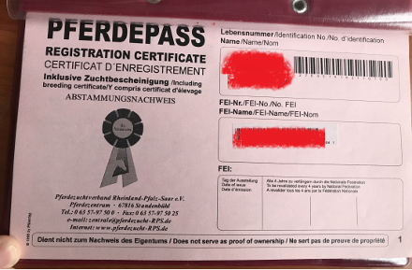
2.国际护照：进口马匹出生国马术协会或繁育机构所颁发的，用以确定马匹身份的证件。包含马匹身份认定的所有信息。凡是进口马匹护照皆属于此类，图为其中一种国际护照。
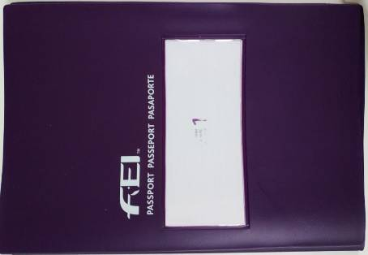
3.国际马联（FEI）护照：由国际马联（FEI）颁发的，用以确定马匹身份的证件。包含马匹身份认定的所有信息。必须有FEI ID才能升级到FEI护照，通常只会在马匹既没有原始护照，又需要参加高级别比赛时才会申请。
（二）护照的辅助证件
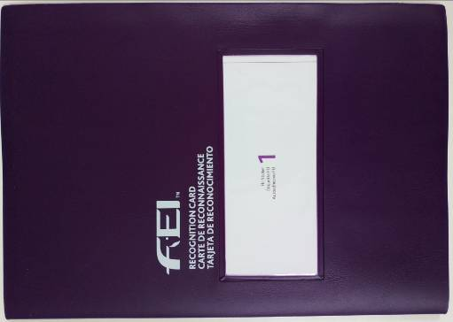
1.国际马联（FEI）马匹身份识别卡：以下简称RC，是国际马联（FEI）颁发的护照辅助证件。RC不能单独使用，必须与中国护照/国际护照配合。申请RC，马匹必须先有FEI ID。

2.中国马术协会马匹识别卡：中国马术协会为进口马匹参加国内比赛，为其颁发的护照辅助证件。不能单独使用，必须与国际护照配合使用。（制作中）

三、护照的适用范围
（一）中国境内凡中国马术协会主办的比赛，根据马匹持有护照类型的不同，参照国际马联（FEI）相关规定，可参加不同级别的比赛：
1.国内非FEI比赛：马匹需持有中国护照 或 国际护照+中国识别卡；
2.国内FEI CIM赛事：马匹需持有中国护照+FEI ID 或 国际护照+中国识别卡+FEI ID；
3.国内FEI CIM以上级别赛事：马匹需持有中国护照+RC 或 国际护照+中国识别卡+RC。
备注：FEI 护照 = 中国护照+RC = 国际护照+中国识别卡+RC
备注，CIM = Minor International Event;
FEI关于CIM的定义：
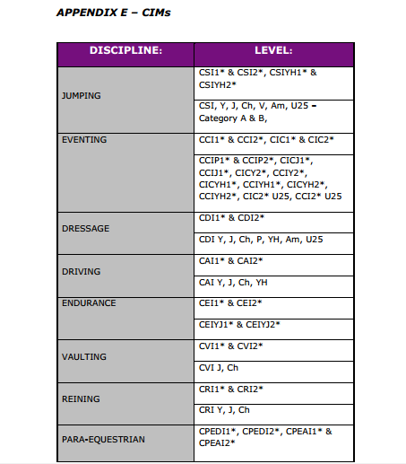
四、护照的使用须知：
（一）马匹护照是证明马匹身份的唯一依据，无护照马匹原则上不可参加任何马术比赛；
（二）马主有义务保证护照的完整性，污损、缺失或遗失需及时联系中国马术协会补办；比赛时组委会有权拒收不可识别的护照并拒绝其参赛；
（三）参加国际马联（FEI）比赛的马匹需按照相关规定对马匹进行流感疫苗接种，并在护照进行详细记录；
（四）护照的马匹信息、比赛记录只能由大会兽医或经过中国马术协会同意后进行书写、涂改。一旦发现其他人为涂改痕迹，组委会有权拒收不可识别的护照并拒绝其参赛。

五、中国护照和识别卡的办理和补办
- 中国护照和识别卡的办理必须由经过培训的中国马术协会注册运动马兽医进行。首次申请需缴纳工本费200元。马匹申请护照必须已经注射芯片。
方法一：非比赛时段需要办理马匹护照或识别卡的。请联系中国马术协会，由中国马术协会推荐马匹所在地附近的兽医前往办理。马主除缴纳工本费外，需支付兽医不低于人民币400元/天的误工费（自行协商具体数额）并承担交通费用。
方法二：马匹首次参加比赛时与中国马术协会和比赛组委会提前报备，由大会兽医在验马前现场办理。需缴纳工本费。
- 中国护照和识别卡的补办：补办流程方式与申请相同，需要缴纳工本费300元。
- FEI识别卡和FEI护照的办理与补交
（一）与中国马术协会联系，提供相关资料进行办理；首次办理需通过中国马术协会向国际马联（FEI）缴纳费用1250元；
（二）持有FEI识别卡或护照的马匹，马主每4年需通过中国马术协会向国际马联（FEI）缴纳管理费1250元。补办需向国际马联（FEI）缴纳工本费300元。

